**TRƯỜNG CAO ĐẲNG THỰC HÀNH**

**FPT-POLYTECHNIC TP.HN**



**BÁO CÁO SOF301**

**WEBSITE BÁN QUẦN ÁO**

Lớp: PT13201-UD Nhóm: 01

Các thành viên:

* Lê Đức Hiển – PH04309
* Lùng Văn Đạt – PH04487
* An Viết Hưng – PH04452

GV HD:Nguyễn Văn Quân

TP. HÀ NỘI 2018

Mục Lục

1. GIỚI THIỆU 3

2. THIẾT KẾ GIAO DIỆN 3

2.1 Thiết kế giao diện 3

2.1.1 Trang chủ 3

2.1.2 Form đăng nhập 3

2.1.3 Giao diện hiển thị các sản phẩm 4

2.1.4 Giỏ hàng 4

2.1.5 Form tạo tài khoản 5

2.1.6 Giao diện người dùng 5

3. Thiết kế CSDL: 7

3.1 Mô hình quan hệ(ERD): 7

3.2 Thiết kế chi tiết thực thể: 7

3.2.1 Bảng Quản lý nhân viên: 7

3.2.2 Bảng Quản lý Sản Phẩm: 8

3.2.3 Bảng Danh Mục: 8

3.2.4 Bảng Quản lý Hóa Đơn: 8

3.2.5 Cài đặt mã SQL: 9

# GIỚI THIỆU

Website bán hang quần áo

* **Mục đích**

Giúp khách hang có thể dễ dàng mua bán quần áo một cách nhanh nhất chỉ với vài nhấp chuột

* **Phạm vi**

+ Làm được :

+ Chưa làm được:

# THIẾT KẾ GIAO DIỆN

## Thiết kế giao diện

### Trang chủ

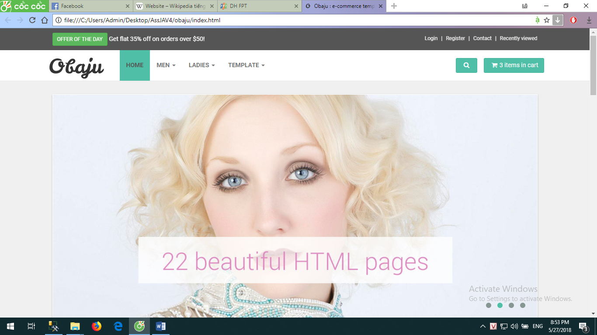

### Form đăng nhập

* **Giao diện:**

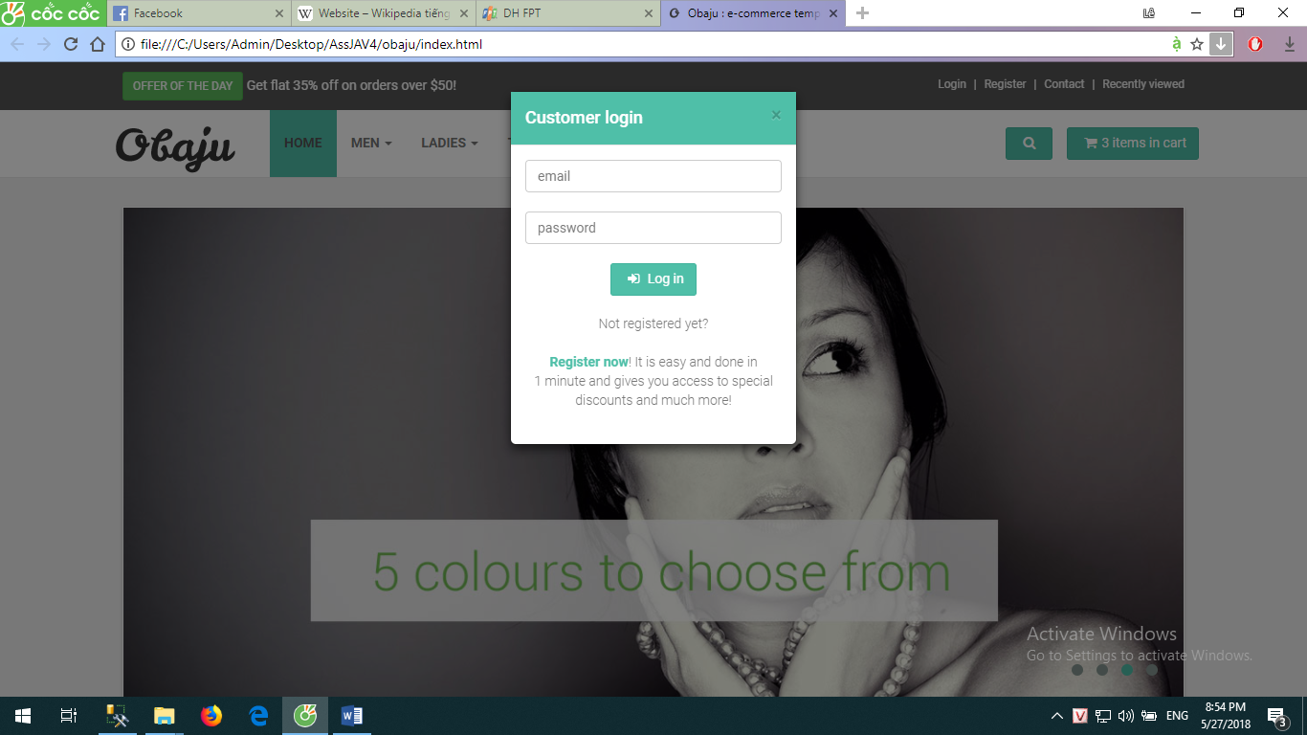

### Giao diện hiển thị các sản phẩm

* **Giao diện:**

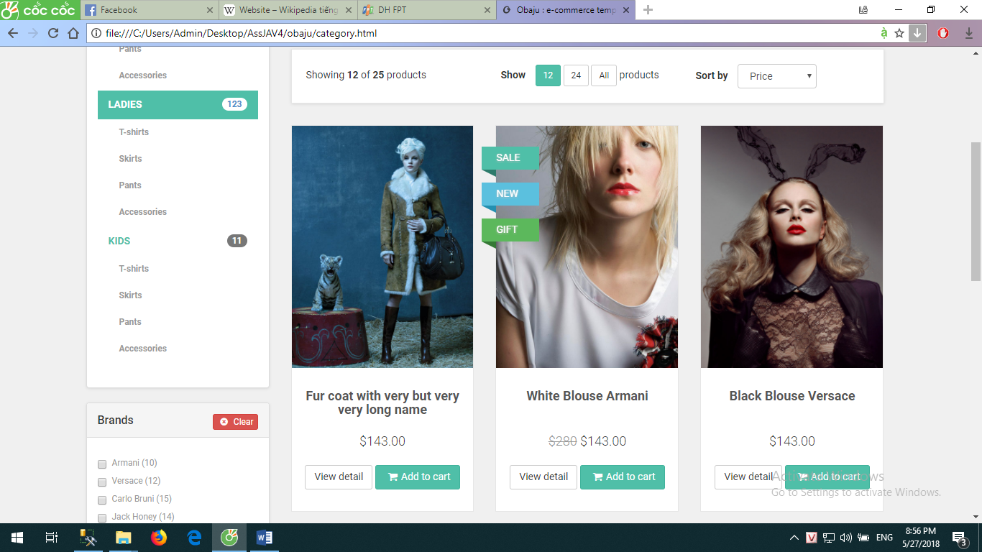

### Giỏ hàng

* **Giao diện:**

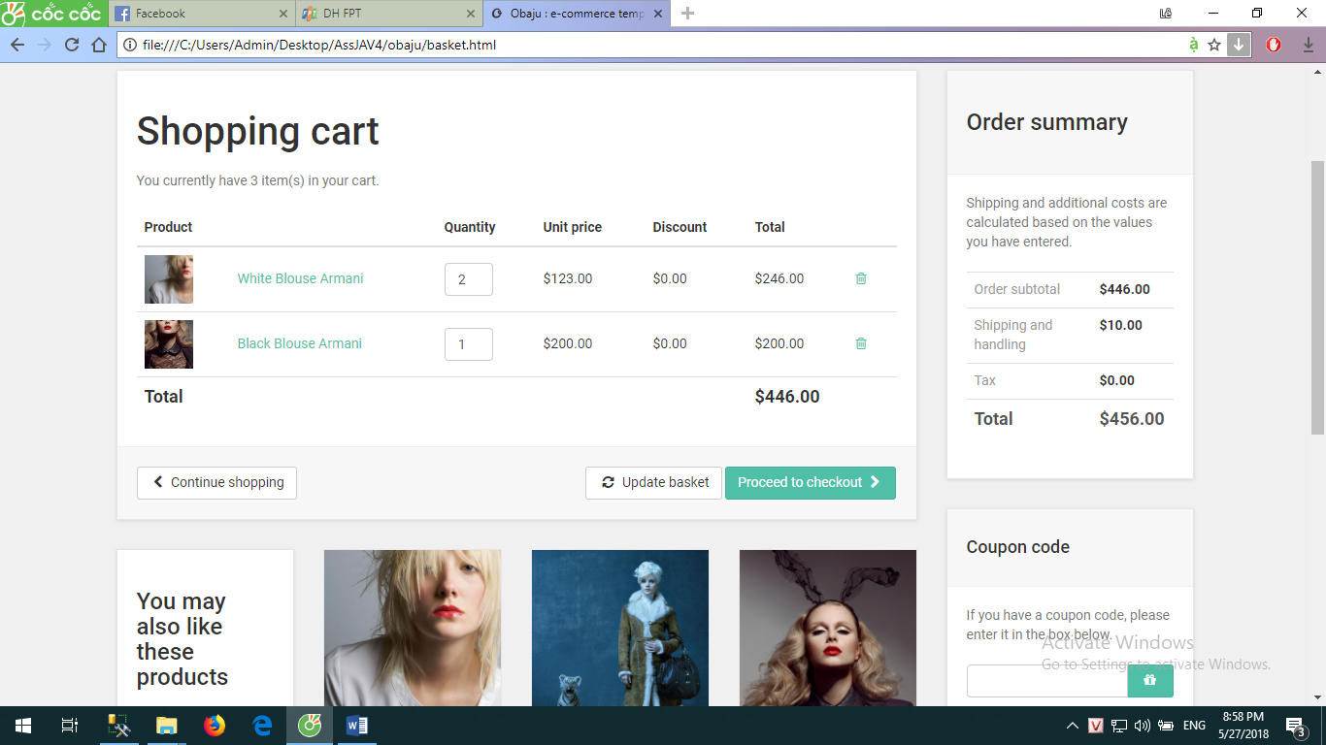

### Form tạo tài khoản

* **Giao diện:**

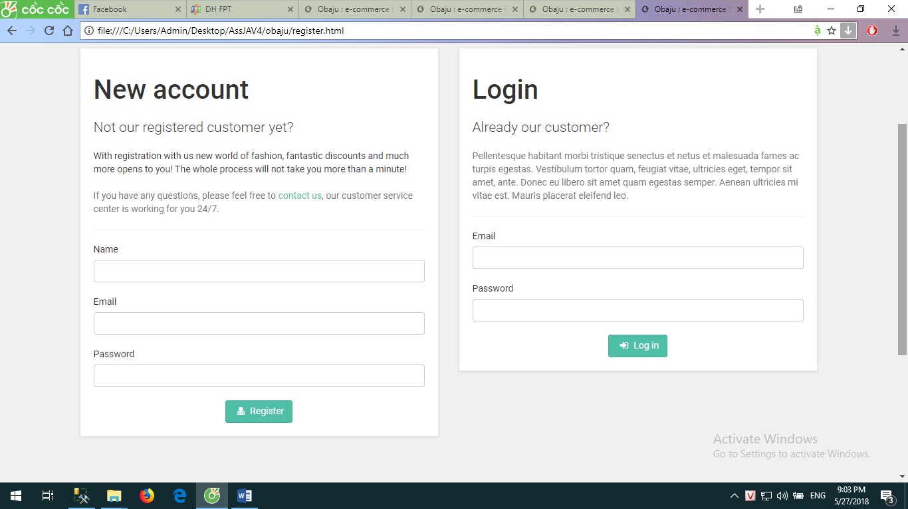

### Giao diện người dùng

* **Giao diện:**

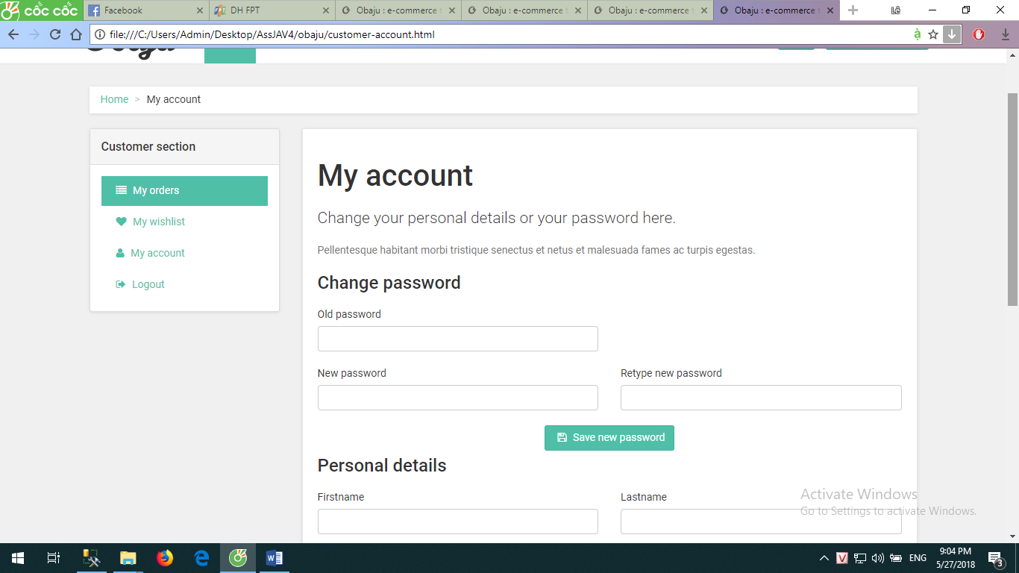

# Thiết kế CSDL:

## Mô hình quan hệ(ERD):

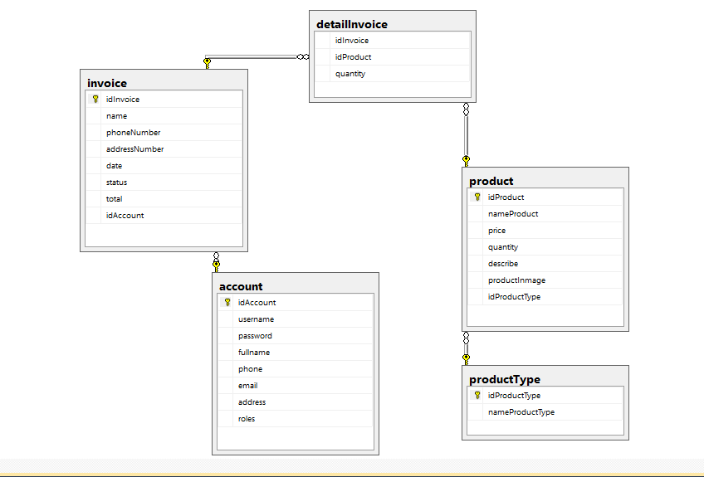

## Thiết kế chi tiết thực thể:

### Bảng Account:

|  |  |  |  |
| --- | --- | --- | --- |
| **Account** | **Kiểu dữ liệu** | **Ràng buộc** | **Mô tả** |
| idAccount | int | PK, NOT NULL | Mã tài khoản |
| username | Varchar(40) | NOT NULL | Tên tài khoản |
| Password | Varchar(40) | NOT NULL | Mật khẩu |
| fullname | NVarchar(50) | NOT NULL | Tên người dùng |
| email | Varchar(40) | NOT NULL | Email |
| address | NVarchar(40) | NOT NULL | Địa chỉ |
| phone | Varchar(12) | NOT NULL | Số điện thoại |
| roles | Bit | NULL | Vai trò |

### Bảng Product:

|  |  |  |  |
| --- | --- | --- | --- |
| **Product** | **Kiểu dữ liệu** | **Ràng buộc** | **Mô tả** |
| idProduct | Int | PK,Fk, NOT NULL | Mã sản phẩm |
| nameProduct | NVarchar(20) | NOT NULL | Tên sản phẩm |
| Price | Int | NOT NULL | Giá |
| quantity | Int | NOT NULL | Số lượng |
| describe | NVarchar(100) | NULL | Mô tả |
| producrImage | NVarchar(40) | NULL | Hình ảnh sản phẩm |
| idProductType | Int | FK,NOT NULL | Mã loại sản phẩm |

### Bảng Product Type:

|  |  |  |  |
| --- | --- | --- | --- |
| **Product Type** | **Kiểu dữ liệu** | **Ràng buộc** | **Mô tả** |
| idProductType | Int | PK,Fk, NOT NULL | Mã loại sản phẩm |
| nameProductType | NVarchar(20) | NOT NULL | Tên loại sản phẩm |

### Bảng Invoice:

|  |  |  |  |
| --- | --- | --- | --- |
| **Invoice** | **Kiểu dữ liệu** | **Ràng buộc** | **Mô tả** |
| idInvoice | Int | PK, NOT NULL | Mã hóa đơn |
| name | NVarchar(50) | NOT NULL | Tên |
| phoneNumber | Varchar(12) | NOT NULL | Điện thoại |
| addressNumber | NVarchar(50) | NOT NULL | Địa chỉ |
| status | Int | NOT NULL | Trạng thái |
| date | DATETIME | NOT NULL | Ngày |
| total | Int | NOT NULL | Tổng tiền |
| idAccount | Int | NOT NULL | Mã tài khoản |

### Bảng Detail Invoice

|  |  |  |  |
| --- | --- | --- | --- |
| **Detail Invoice** | **Kiểu dữ liệu** | **Ràng buộc** | **Mô tả** |
| idInvoice | Int | Fk, NOT NULL | Mã hóa đơn |
| idProduct | Int | FK,NOT NULL | Tên loại sản phẩm |
| quantity | int | NOT NULL | Số Lượng |

### Cài đặt mã SQL:

|  |
| --- |
| Create DATABASE Fashion  go  CREATE TABLE account  (  idAccount int identity(1,1) ,  username varchar(40) not null,  password varchar(40) not null ,  fullname nvarchar(50) not null ,  phone varchar(12) not null,  email varchar(50) not null,  address nvarchar(100) not null,  roles bit default 0 null  constraint pk_account primary key (idAccount)  )  CREATE TABLE productType  (  idProductType int identity(1,1),  nameProductType nvarchar(20) not null,  constraint pk_productType primary key (idProductType)  )  CREATE TABLE product  (  idProduct int identity(1,1),  nameProduct nvarchar(20) not null,  price int not null,  quantity int default 1 not null,  describe nvarchar(100) null,  productInmage nvarchar(40) null,  idProductType int not null,  constraint pk_product primary key (idProduct),  constraint FK_product_productType FOREIGN KEY (idProductType) REFERENCES productType(idProductType)  )  CREATE TABLE invoice  (  idInvoice int identity (1,1),  name nvarchar(50) not null,  phoneNumber varchar(12) not null,  addressNumber nvarchar(50) not null,  date datetime not null,  status int default 0 null,  total int not null,  idAccount int not null,  constraint pk_invoice primary key (idInvoice),  constraint FK_invoice_account FOREIGN KEY (idAccount) REFERENCES account(idAccount)  )  CREATE TABLE detailInvoice  (  idInvoice int not null,  idProduct int not null,  quantity int default 1 null  constraint FK_detailInvoice_invoice FOREIGN KEY (idInvoice) REFERENCES invoice(idInvoice),  constraint FK_detailInvoice_product FOREIGN KEY (idProduct) REFERENCES product(idProduct)  ) |